Berlin, 24.02.2020

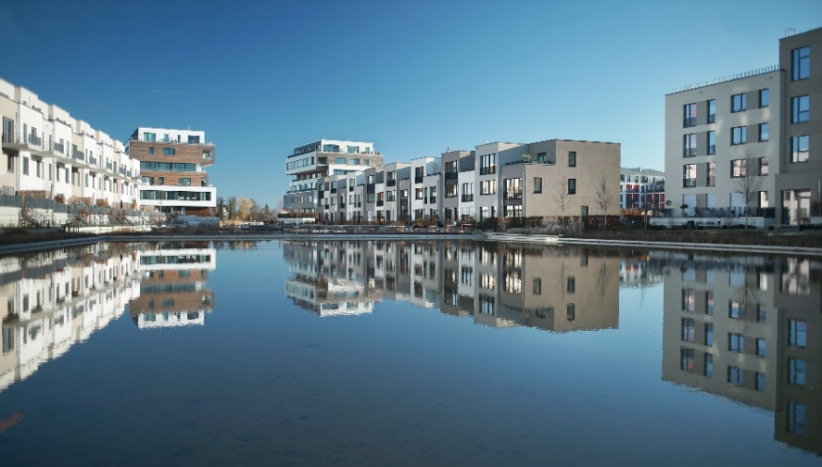
Energiewende im Immobilien-Bereich gestalten: BUWOG wird Mitglied im Open District Hub e.V.
Mit nachhaltiger Energieerzeugung und innovativen Mobilitätskonzepten können Smart City Lösungen das Wohnen der Zukunft gestalten. Auf diesem Gebiet wird die BUWOG Bauträger GmbH als neues Mitglied des Open District Hub e.V. ihre Erfahrung im Property Development einbringen.

Im Rahmen ihrer Nachhaltigkeitsagenda engagiert sich die BUWOG Bauträger GmbH ab 1. März 2020 im Open District Hub und möchte den Wissenstransfer für nachhaltige, innovative Quartiere weiter ausbauen. Der Gebäudesektor hat beim Erreichen der Klimaziele eine wichtige Bedeutung, da rund 40 Prozent der Kohlenstoffdioxid-Emissionen hier entstehen.
Eva Weiß, Geschäftsführerin der BUWOG Bauträger GmbH: „Innerhalb unserer Development-Pipeline in Deutschland von rund 12.000 Wohnungen in Bau und in Planung verbessern wir konsequent die Nachhaltigkeit unserer Neubauprojekte, etwa im Rahmen von funktionierenden Smart City Lösungen. In nachhaltigen Quartieren gilt es, ökologische Qualitäten und soziale Funktionen zu vereinen mit innovativen Technologien, die den gleichsam ressourcenschonenden wie ökonomischen Betrieb im gesamten Lebenszyklus einer Immobilie sichern. Als Bauträger und Entwickler von Stadtquartieren sind wir daran interessiert, künftig auch in Kooperation mit Partnern des Open District Hub e.V. zukunftsweisende Projekte zu realisieren.“

Der Verein Open District Hub e.V. wurde 2018 von 14 Gründungsmitgliedern aus Wirtschaft und Forschung unter Federführung der Fraunhofer-Gesellschaft initiiert. Mittlerweile engagieren sich 35 Mitgliedsunternehmen aus Immobilien- und Energiewirtschaft sowie den Bereichen Gebäudeautomatisierung, Beratung und Forschung. Ziel ist die Entwicklung sicherer, ökologischer und ökonomischer Lösungen für smarte, nachhaltige Quartiere, die an den Bedürfnissen der Nutzerschaft orientiert sind. Hierzu initiiert das Netzwerk bundesweite Pilot-Quartiere. Dr. Karsten Schmidt von der Ampeers Energy GmbH und stellvertretender Vorstandsvorsitzender des Open District Hub e.V.: „In den kommenden Jahren möchten wir für smarte Quartiere verschiedene Bausteine für die Sektorenkopplung in Pilotquartieren erproben und in die Praxistauglichkeit überführen. Dass die BUWOG Bauträger GmbH als Spezialist für funktionierende Quartiere hier ihre Expertise einbringt, ist für uns ein großer Gewinn.“

Das Engagement im Open District Hub e.V. ist Teil der Nachhaltigkeitsinitiative der BUWOG Bauträger GmbH. Die hier gesteckten Ziele betreffen das gesamte Neubaugeschäft in Deutschland und werden mittels eines kontinuierlichen Monitorings im Rahmen des zertifizierten Energiemanagementsystems (EnMs) nach ISO 50001 überprüft. Bis 2023 wird der Anteil an Wohnungen mit erneuerbaren Energieträgern auf mindestens 35 Prozent ausgebaut. Gleichzeitig wird den Menschen in den Neubau-Quartieren der Umstieg auf Elektroauto und E-Bike erleichtert: Dafür wird der Anteil an Stellplätzen mit eigener Elektro-Ladestation auf mindestens 12 Prozent erhöht. Ergebnisse sind beispielsweise in Berlin-Grünau im Bezirk Treptow-Köpenick zu erleben, wo bis 2024 das Quartier 52° Nord mit rund 1.000 Miet- und Eigentumswohnungen und einer Kita entsteht. Ein Blockheizkraftwerk erzeugt Nahwärme mit einem Primärenergiefaktor von Null. Herzstück des Quartiers ist ein 6.000 m² großes Wasserbecken. Hier fließt Regenwasser umliegender Häuser ein und wird auf biologische Weise über Wasser- und Uferpflanzen und Substratfilter gereinigt. Dieses Projekt wird durch die TU Berlin wissenschaftlich begleitet.
Über die BUWOG

Die BUWOG blickt auf eine mittlerweile 69-jährige Erfahrung im Wohnimmobilienbereich zurück. In Deutschland konzentriert sich die BUWOG Bauträger GmbH derzeit mit Fokus auf Berlin, Hamburg und Leipzig auf den Bereich Property Development und verfügt hier aktuell über eine Development-Pipeline von rund 12.000 Wohneinheiten. Die BUWOG ist eine Tochter der Vonovia SE, Europas führendem Wohnungsunternehmen mit Sitz in Bochum (Deutschland).

MEDIENANFRAGEN DEUTSCHLAND

Michael Divé
Pressesprecher Deutschland
BUWOG Bauträger GmbH
Email: michael.dive@buwog.com
T: +49 159 04 62 19 93

